邵阳市鑫腾阻燃新材料科技有限公司
红磷阻燃剂建设项目
竣工环境保护验收监测报告表

建设单位：邵阳市鑫腾阻燃新材料科技有限公司
编制单位：湖南科谱环保科技有限公司
2025年7月
建设单位法人代表： 李海燕
编制单位法人代表： 陆燕萍
项目负责人：
填表人：

建设单位：邵阳市鑫腾阻燃新材料科技有限公司
电话：15973238271
传真：/
邮编：422105
地址：湖南省邵阳县长阳铺镇长阳铺村工业集中区5栋厂房

编制单位：湖南科谱环保科技有限公司

电话：13973147709
传真：/
邮编：410000
地址：长沙市望城经济技术开发区金荣企业公园C区4栋402号

声明：复制本报告中的部分内容无效。

湖南谱实检测技术有限公司资质认定证书
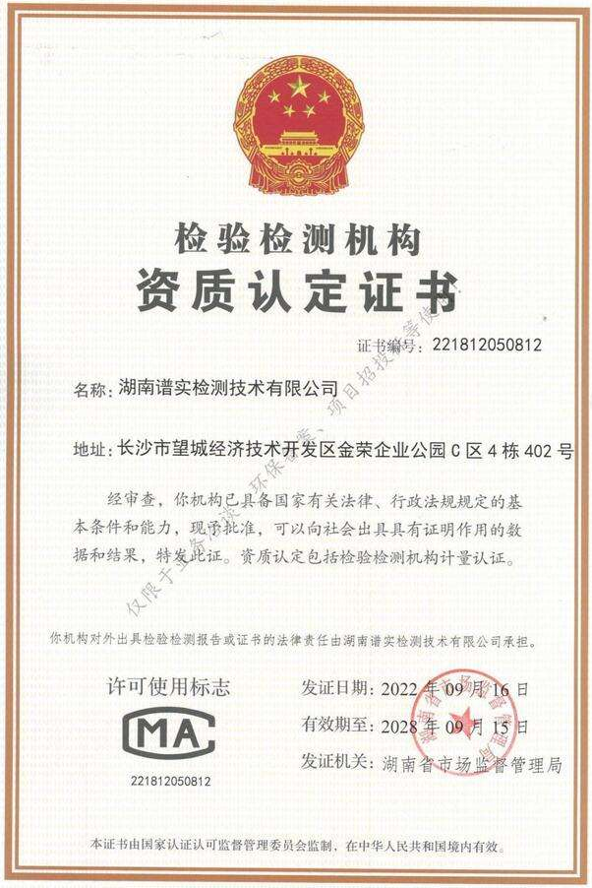
仅限邵阳市鑫腾阻燃新材料科技有限公司
红磷阻燃剂建设项目
竣工环境保护验收监测报告表使用
目 录
表一：验收项目概况 1
表二：工程建设情况 4
表三：主要污染源、污染物处理和排放 12
表四：建设项目环境影响报告表主要结论及审批部门决定 18
表五：验收监测质量保证及质量控制 20
表六：验收监测内容 24
表七：验收监测结果 26
表八：验收检测总结论 29
附件1：建设项目工程竣工环境保护“三同时”验收登记表 31
附件2：委托函 32
附件4：排污许可证 37
附件5：应急预案备案表 38
附件6：检测单位资质能力表 40
附件7：监测、分析人员资质 43
附件8：现场照片 44
附件9：项目地理位置图 45
附件9：平面布置图 46
附件10：监测点位图 47
附件11：检测报告 48

表一：验收项目概况
建设项目名称 |  | 邵阳市鑫腾阻燃新材料科技有限公司  红磷阻燃剂建设项目
建设单位名称 |  | 邵阳市鑫腾阻燃新材料科技有限公司
建设项目性质 |  | 新建 改扩建 技改 迁建
建设地点 |  | 湖南省邵阳县长阳铺镇长阳铺村工业集中区5栋厂房  （东经111.32177131°，北纬27.23752267°）
主要产品名称 |  | 红磷阻燃剂
设计生产能力 |  | 年产油相超细红磷阻燃剂4000吨（其中2000吨直接外售、2000吨用于生产红磷阻燃母粒）、红磷阻燃母粒4000吨
实际生产能力 |  | 年产油相超细红磷阻燃剂4000吨（其中2000吨直接外售、2000吨用于生产红磷阻燃母粒）、红磷阻燃母粒4000吨
建设项目环评时间 |  | 2024年7月 | 开工建设时间 | 2024年7月
调试时间 |  | 2024年10月 | 验收现场检测时间 | 2025年5年23日-24日
环评报告表  审批部门 |  | 邵阳市生态环境局邵阳县分局 | 环评报告表  编制单位 | 湖南朗誉环保科技有限公司
环保设施设计单位 |  | / | 环保设施施工单位 | /
投资总概算 |  | 1200 | 环保投资总概算 | 100 | 比例 | 8.30%
实际总概算 |  | 1200 | 环保投资 | 105 | 比例 | 8.75%
验收检测依据 | - 《中华人民共和国环境保护法》，2014年4月24日修正，2015年1月1日起施行；  - 《建设项目环境保护管理条例》中华人民共和国国务院令第682号，2017年7月16日修订，2017年10月1日起施行；  - 《中华人民共和国噪声污染防治法》，2022年6月5日起施行；  - 《中华人民共和国大气污染防治法》2018年10月26日修订，2018年10月26日起施行；  - 《中华人民共和国水污染防治法》，2017年6月27日修正，2018年1月1日起施行；  - 《中华人民共和国固体废物污染环境防治法》，2020年4月29日修正，自2020年9月1日起施行；  - 《关于加强建设项目竣工环境保护验收检测工作中污染事故防范环境管理检查工作的通知》，中国环境检测总站验字〔2005〕188号，2005年12月；  - 《关于印发建设项目竣工环境保护验收现场检查及审查要点的通知》（环境保护部办公厅，环办〔2015〕113 号）；  - 《关于发布<建设项目竣工环境保护验收暂行办法>的公告》，国环规环评[2017]4号，2017年11月20日施行；  - 《建设项目竣工环境保护验收技术指南 污染影响类》，生态环境部公告2018年第9号，2018年5月16日印发；  - 大气污染物综合排放标准GB 16297-1996；  - 污水综合排放标准GB8978-1996；  - 《工业企业厂界环境噪声排放标准》（GB12348-2008）；  - 《一般工业固体废物贮存和填埋污染控制标准》（GB18599-2020）；  - 《危险废物贮存污染控制标准》（GB18597-2023）；  - 《邵阳市鑫腾阻燃新材料科技有限公司红磷阻燃剂建设项目环境影响报告表》及其批复（邵阳市生态环境局邵阳县分局，邵市环评(3)(2024)10号 ），2024年7月18日；  - 邵阳市鑫腾阻燃新材料科技有限公司排污许可证，许可编号：91430523MADGF6KR14001V；  - 《邵阳市鑫腾阻燃新材料科技有限公司突发环境事件应急预案》。
验收检测评价标准、标号、级别、限值 | 污染物排放标准：  - 有组织废气：有机废气（非甲烷总烃、颗粒物）执行《大气污染物综合排放标准》（GB 16297-1996）标准限值；  无组织废气：颗粒物、非甲烷总烃执行《大气污染物综合排放标准》（GB 16297-1996）标准限值；  （2）生活污水：执行《污水综合排放标准》（GB8978-1996）中的三级标准；  （2）噪声：厂界《工业企业厂界环境噪声排放标准》（GB 12348-2008）中的3类标准；  （3）固体废物：生活垃圾焚烧污染控制标准(GB 18485-2014）及其修改单，《一般工业固体废物贮存、处置场污染控制标准》（GB18599-2001）（2013年修改清单；《危险废物贮存污染控制标准》(GB18597-2001) 及其修改单。  表1-1 本项目验收污染物排放执行标准
  环境要素 | 污染物 | 标准限值 | 执行标准
  有组织废气 | 颗粒物 | 30 mg/m³ | 《大气污染物综合排放标准》（GB 16297-1996）标准限值
  有组织废气 | 二氧化硫 | 150 mg/m³ | 《大气污染物综合排放标准》（GB 16297-1996）标准限值
  有组织废气 | 氮氧化物 | 200 mg/m³ | 《大气污染物综合排放标准》（GB 16297-1996）标准限值
  有组织废气 | 氟化物 | 3 mg/m³ | 《大气污染物综合排放标准》（GB 16297-1996）标准限值
  无组织废气 | 颗粒物 | 1.0 mg/m³ | 《大气污染物综合排放标准》（GB 16297-1996）标准限值
  无组织废气 | 非甲烷总烃 | 0.5 mg/m³ | 《大气污染物综合排放标准》（GB 16297-1996）标准限值
  生活污水 | pH | 6-9 | 《污水综合排放标准》（GB 8978-1996 ）表4中三级标准限值；氨氮参考《污水排入城镇下水道水质标准》（GB/T31962-2015）表1中B级标准限值
  生活污水 | 悬浮物 | 400 mg/L
  生活污水 | COD | 500 mg/L
  生活污水 | BOD₅ | 300 mg/L
  生活污水 | 氨氮 | 45 mg/L
  生活污水 | TP | /
  生活污水 | 动植物油 | 100 mg/L
  噪声 | 昼间 | 65 dB（A） | 厂界执行《工业企业厂界环境噪声排放标准》（GB12348-2008）中3类标准
  噪声 | 夜间 | 55 dB（A） | 厂界执行《工业企业厂界环境噪声排放标准》（GB12348-2008）中3类标准

表二：工程建设情况
工程建设内容：
邵阳市鑫腾阻燃新材料科技有限公司位于湖南省邵阳县长阳铺镇长阳铺村工业集中区5栋厂房，主要从事红磷阻燃剂的生产，公司统一社会信用代码为91430523MADGF6KR14，法人李海燕，注册资金为200万元。
公司“红磷阻燃剂建设项目”环境影响报告表，通过了邵阳市生态环境局邵阳县分局的审批，并于2024年7月18日以邵市环评（3）【2024】10号文件予以批复。该项目于2024年7月开始建设，2024年10月建成投入生产。
2024年10月16日邵阳市鑫腾阻燃新材料科技有限公司申领了排污许可证，排污许可编号为：91430523MADGF6KR14001V。
1、工程概况
项目总用地面积约3650m²，总建筑面积约1710m²，包括主体工程：生产厂房1F，占地面积1120m²，储运工程：原料仓和成品仓，并配套建设辅助公用工程、安全环保工程等。项目红磷阻燃剂的生产，生产规模为年产油相超细红磷阻燃剂4000吨（其中2000吨直接外售、2000吨用于生产红磷阻燃母粒）、红磷阻燃母粒4000吨。
根据现场调查，本项目具体环境保护目标情况见表2-1，项目验收阶段主要环境保护目标与环评阶段保护目标一致。
表2-1 主要环境保护目标一览表
名称 | 坐标 | 保护对象 | 保护内容 | 环境功能区 | 相对厂址方位 | 相对厂界距离（米） | 备注
邵阳县第七中学 | 111°19'7.662"E  27°14'38.833"N | 师生约  1000人 | 环境空气 | 二类区 | NE | 285-500 | 有山体  阻隔
长阳铺社区居民1 | 111°19'11.569"E  27°14'27.601"N | 100户居民 | 环境空气 | 二类区 | E | 210-500 | 有山体  阻隔
长阳铺镇中心完小 | 111°19'7.7.538"E  27°14'21.366"N | 师生约  1000人 | 环境空气 | 二类区 | SE | 220-320 | 有山体  阻隔
长阳铺镇中心幼儿园 | 111°19'8.845"E  27°14'19.393"N | 师生约  300人 | 环境空气 | 二类区 | SE | 320-380 | 有山体  阻隔
长阳铺镇政府 | 111°19'1.533"E  27°14'10.792"N | 办公人员  约50人 | 环境空气 | 二类区 | S | 420-480 | /
长阳铺社区居民2 | 111°18'54.852"E  27°14'11.026"N | 30户居民 | 环境空气 | 二类区 | S | 230-500 | /
长阳铺中心医院 | 111°18'47.156"E  27°14'12.580"N | 医患约50人 | 环境空气 | 二类区 | S | 450-480 | /
公司工程组成情况详见表2-2。
表2-2 工程组成情况一览表
序号 | 类别 | 基 本 情 况
1 | 项目名称 | 邵阳市鑫腾阻燃新材料科技有限公司红磷阻燃剂建设项目
2 | 建设单位 | 邵阳市鑫腾阻燃新材料科技有限公司
3 | 建设地点 | 湖南省邵阳县长阳铺镇长阳铺村工业集中区5栋厂房
4 | 建设性质 | 新建
5 | 设计生产规模 | 年产油相超细红磷阻燃剂4000吨（其中2000吨直接外售、2000吨用于生产红磷阻燃母粒）、红磷阻燃母粒4000吨
6 | 工程组成 | 主体工程：生产厂房1F，占地面积1120m²，储运工程：原料仓和成品仓，并配套建设辅助公用工程、安全环保工程等
7 | 环评情况 | 本项目已于2024年5月委托湖南朗誉环保科技有限公司编制完成了《邵阳市鑫腾阻燃新材料科技有限公司红磷阻燃剂建设项目环境影响报告表》，并于2024年7月18日由邵阳市生态环境局邵阳县分局以《邵市环评（3）〔2024〕10号》文予以批复。
8 | 工程纳污水体 | 无生产废水外排；生活污水经化粪池预处理后，通过市政污水管网进入长阳铺镇污水处理厂进一步处理。
9 | 工程投资情况 | 项目总投资1200万元，其中环保投资105万元，环保投资占总投资的8.75%。
10 | 工作时间 | 年工作300天，每天8小时
11 | 工程占地面积 | 公司占地面积3650m²
12 | 劳动定员 | 项目劳动定员40人
2、验收项目建设内容
本项目实际总投资1200万元，于2024年10月建成投产，由主体工程、辅助工程、公用工程、环保工程等组成。公司总占地面积3650m²，公司主要工程组成如下：主体工程：生产厂房1F，厂房内北部布设红磷阻燃母粒生产线，南部布设油相超细红磷阻燃剂生产线，中部设包装区，占地面积1120m²；储运工程：原料仓和成品仓，并配套建设辅助公用工程、安全环保工程等。公司工程组成情况如2-3所示，如下：
表2-3 本项目建设情况一览表
工程类别 | 建设内容 | 环评审批建设内容 | 实际建设内容 | 是否与环评一致 | 备注
主体工程 | 生产厂房 | 钢架结构，1栋1层，占地面积1120m²，建筑面积1120m²。厂房内北部布设红磷阻燃母粒生产线；南部布设油相超细红磷阻燃剂生产线；中部设包装区。 | 钢架结构，1栋1层，占地面积1120m²，建筑面积1120m²。厂房内北部布设红磷阻燃母粒生产线；南部布设油相超细红磷阻燃剂生产线；中部设包装区。 | 是 | /
储运工程 | 原料仓 | 红磷、密胺树脂、聚乙烯树脂原料仓和白油原料仓各1个，均为1层砖混结构，每栋占地面积50m²、建筑面积50m²。位于场地东北角。 | 红磷、密胺树脂、聚乙烯树脂原料仓和白油原料仓各1个，均为1层砖混结构，每栋占地面积50m²、建筑面积50m²。位于场地东北角。 | 是 | /
储运工程 | 成品仓 | 铁皮房，1栋1层，占地面积320m²，建筑面积320m²。位于生产厂房东面靠北端。 | 铁皮房，1栋1层，占地面积320m²，建筑面积320m²。位于生产厂房东面靠北端。 | 是 | /
辅助工程 | 生产辅助用房 | 铁皮房，1栋1层，占地面积110m²，建筑面积110m²。设置办公室、卫生间等，不设置食堂、宿舍。 | 铁皮房，1栋1层，占地面积110m²，建筑面积110m²。设置办公室、卫生间等，不设食堂宿舍。 | 是 | /
辅助工程 | 工具房 | 铁皮房，1栋1层，占地面积30m²，建筑面积30m²。位于生产厂房外东南角。 | 铁皮房，1栋1层，占地面积30m²，建筑面积30m²。位于生产厂房外东南角。 | 是 | /
辅助工程 | 闲置空坪 | 占地面积约1810m²。 | 占地面积约1810m²。 | 是 | /
公用工程 | 给水工程 | 由邵阳县高新技术产业园长阳铺新能源片区给水系统供应。 | 由邵阳县高新技术产业园长阳铺新能源片区给水系统供应。 | 是 | /
公用工程 | 排水工程 | 生活污水经化粪池预处理，再通过市政污水管网进入长阳铺镇污水处理厂进一步处理达标外排。 | 生活污水经化粪池预处理，再通过市政污水管网进入长阳铺镇污水处理厂进一步处理达标外排。 | 是 | /
公用工程 | 供电工程 | 由邵阳县高新技术产业园长阳铺新能源片区供电系统供应。 | 由邵阳县高新技术产业园长阳铺新能源片区供电系统供应。 | 是 | /
环保工程 | 废气 | 母粒挤出废气：挤出工序废气经“过滤棉过滤+油雾净化器+UV光催化氧化+活性炭吸附”处理后，通过15m高排气筒排放；  建设单独的半封闭式（三面封闭）球磨机房，可减少原料拆包和投料粉尘 | 母粒挤出废气：挤出废气经“喷淋（油雾净化）+UV光催化氧化+活性炭吸附”处理后，通过15m高排气筒排放；建设单独的半封闭式（三面封闭）球磨机房，可减少原料拆包和球磨投料粉尘 | 是 | /
环保工程 | 废水 | 生产废水经六级沉淀池混凝沉淀后，上清液回用于生产，不外排；  生活污水经化粪池预处理后，通过市政污水管网进入长阳铺镇污水处理厂进一步处理。 | 生产废水经六级沉淀池混凝沉淀后，上清液回用于生产，不外排；  生活污水经化粪池预处理后，通过市政污水管网进入长阳铺镇污水处理厂进一步处理。 | 是 | /
环保工程 | 噪声 | 选用低噪声设备，合理布局声源，采取减振、消声、建设隔声间等措施。 | 选用低噪声设备，合理布局声源，采取减振、消声、建设隔声间等措施。 | 是 | /
环保工程 | 固体废物 | 一般工业固体废物：一般工业固体废物暂存间1栋1层，砖混结构，占地面积20m²，建筑面积20m²，位于场地东面中部位置。  危险废物：危险废物暂存间1栋1层，砖混结构，占地面积10m²，建筑面积10m²，紧邻一般工业固体废物暂存间。  生活垃圾：交由环卫部门清运处置。 | 一般工业固体废物：一般工业固体废物暂存间1栋1层，砖混结构，占地面积20m²，建筑面积20m²，位于场地东面中部位置。  危险废物：危险废物暂存间1栋1层，砖混结构，占地面积10m²，建筑面积10m²，紧邻一般工业固体废物暂存间。  生活垃圾：交由环卫部门清运处置。 | 是 | /
环保工程 | 环境风险 | 事故应急池：钢砼结构，容积约50m³；危险废物暂存间、白油原料仓进行防渗及设置接液盘和围堰；生产车间固液分离区设置截流沟。 | 事故应急池：钢砼结构，容积约50m³；危险废物暂存间、白油原料仓进行防渗及设置接液盘和围堰；生产车间固液分离区设置截流沟。 | 是 | /

原辅材料消耗及水平衡：
1、原辅材料消耗
公司产品方案为年产油相超细红磷阻燃剂4000吨（其中2000吨直接外售、2000吨用于生产红磷阻燃母粒）、红磷阻燃母粒4000吨，主要原辅材料有红磷、白油、密胺树脂、陶瓷珠、聚乙烯树脂等，原辅材料消耗量详见表2-4。因项目验收期间生产工况为95%，故各原辅材料用量相对环评中原辅材料消耗量接近。
表2-4 本项目原辅材料消耗情况表
序号 | 工序 | 验收期间原辅材料消耗情况 |  | 环评中原辅材料消耗情况
序号 | 工序 | 名称 | 年耗用量 | 年耗用量
1 | 油相超细红磷阻燃剂生产线原料 | 红磷 | 1900吨 | 2000吨
2 | 油相超细红磷阻燃剂生产线原料 | 白油 | 950吨 | 1000吨
3 | 油相超细红磷阻燃剂生产线原料 | 密胺树脂 | 950吨 | 1000吨
4 | 油相超细红磷阻燃剂生产线原料 | 陶瓷珠 | 95kg | 100kg
5 | 红磷阻燃母粒生产线原料 | 油相超细红磷阻燃剂 | 1900吨 | 2000吨
6 | 红磷阻燃母粒生产线原料 | 聚乙烯树脂 | 1900吨 | 2000吨
2、主要设备
本项目主要生产设备见表2-5。
表2-5 主要生产设备表
序号 | 工序 | 设备名称 | 数量 | 与环评设计比较情况
1 | 油相超细红磷阻燃剂生产线 | 球磨机，2t | 1台 | 与环评设计一致
2 | 油相超细红磷阻燃剂生产线 | 球磨机，1t | 2台 | 与环评设计一致
3 | 油相超细红磷阻燃剂生产线 | 砂磨机，30L | 4台 | 与环评设计一致
4 | 油相超细红磷阻燃剂生产线 | 砂磨机，60L | 2台 | 与环评设计一致
5 | 油相超细红磷阻燃剂生产线 | 离心机，1000L | 4台 | 与环评设计一致
6 | 油相超细红磷阻燃剂生产线 | 离心机，800L | 3台 | 与环评设计一致
7 | 油相超细红磷阻燃剂生产线 | 搅拌机，1000L | 4台 | 与环评设计一致
8 | 油相超细红磷阻燃剂生产线 | 搅拌桶，100L | 5个 | 与环评设计一致
9 | 油相超细红磷阻燃剂生产线 | 保温桶，100L | 3个 | 与环评设计一致
10 | 油相超细红磷阻燃剂生产线 | 自动包装机 | 1套 | 与环评设计一致
11 | 红磷阻燃母粒生产线 | 混料机，100L | 2台 | 与环评设计一致
12 | 红磷阻燃母粒生产线 | 双螺杆挤出机  （直径130mm，自带切粒） | 2台 | 与环评设计一致
13 | 红磷阻燃母粒生产线 | 自动包装机 | 1套 | 与环评设计一致
14 | 红磷阻燃母粒生产线 | 离心风机 | 1台 | 与环评设计一致
15 | 红磷阻燃母粒生产线 | 冷却风机 | 1台 | 与环评设计一致
3、项目水平衡概况
（1）生活用水
项目劳动定员40人，年工作300天，不在厂内食宿，本项目生活用水量为1520m³/a。
生活污水产生量为1216m³/a，经化粪池处理后，通过市政污水管网进入长阳铺镇污水处理厂进一步处理。
（2）生产用水
项目生产用水主要包括砂磨机冷却用水、保温桶用水、员工工衣洗衣用水、员工洗手用水、挤出机间接冷却用水。项目生产车间地面不冲洗，定期使用干、湿拖把进行清扫，清扫的干物料回用于红磷阻燃母粒生产线生产；拖把最后进入废水沉淀池清洗，定期清捞沉淀池沉渣回用于红磷阻燃母粒生产线生产。
①砂磨机冷却用水：为防止砂磨过程中温度过高，设置水管往砂磨机内壁夹层里不断注水，以达到冷却效果。每台砂磨机的注水量约为1.5m³/h，项目共设置6台砂磨机，则冷却用水量为9m³/h，每天工作8小时，则总用水量为21600m³/a。该部分水经砂磨机出水口导流至循环水池，再抽至循环水塔循环使用。需定期补充1080m³/a。
②保温桶用水：根据工艺要求，使用水浴保温桶对产品进行干燥，保温桶控制温度为60-70℃，需要定期往保温桶里加水进行水浴保温，每天加水量约300L/台，项目共3台保温桶，则每天用水量为0.9m³，270m³/a，全部蒸发损耗掉。
③工衣洗衣用水：由于工衣上沾有红磷粉末可回收利用，项目设置专门的洗衣机清洗工衣。根据建设单位提供的资料，平均每3天统一洗一次工衣，每次洗衣用水量约600L，则总用水量约60m³/a。洗衣废水经六级沉淀池混凝沉淀处理后，上清液流至循环水池，再抽至循环水塔循环使用。使用过程中因蒸发损耗约5%，即3m³/a，需定期补充。
④员工洗手用水：员工下班前会前往指定区域洗手。根据建设单位提供的资料，员工平均每人每天洗手用水量约2L，则洗手总用水量约24m³/a。洗手用水来源于循环水塔，洗手废水经管道排往沉淀池经混凝沉淀处理后，上清液流至循环水池，再抽至循环水塔循环使用。使用过程中因蒸发损耗约5%，即1.2m³/a，需定期补充。
⑤挤出机间接冷却用水：根据建设单位提供的资料，项目使用的双螺杆挤出机自带间接冷却水箱及冰冻装置，需要定期往水箱里加水，每天加水量约20L/台，项目共2台挤出机，则每天用水量为0.04m³，12m³/a，全部蒸发损耗掉。
综上所述，项目无生产废水外排，生活污水经化粪池处理后，通过市政污水管网进入长阳铺镇污水处理厂进一步处理。
主要工艺流程及产污环节（附处理工艺流程图，标出产污节点）
项目油相超细红磷阻燃剂生产线生产工艺流程主要为球磨、砂磨、离心、搅拌、保温、包装等。本项目油相超细红磷阻燃剂生产线生产工艺流程及产排污环节见下图。
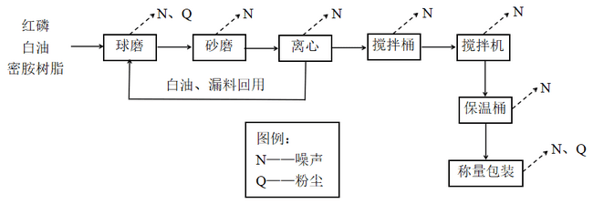
图2-1 油相超细红磷阻燃剂生产工艺流程及产排污环节图
油相超细红磷阻燃剂生产工艺流程简述：
球磨：将红磷、白油、密胺树脂按一定比例（质量比2：1：1）投加至球磨机（磨球为陶瓷珠），球磨13至15小时，对红磷进行初步细化，不涉及化学反应。该工序主要污染物为噪声和投料粉尘。
砂磨：球磨后的物料通过管道进入砂磨机（磨球为陶瓷珠），砂磨数次，对红磷进行进一步细化，不涉及化学反应。为防止砂磨过程中温度过高，设置水管往砂磨机内壁夹层里不断注水，以达到冷却效果。该工序主要污染物为噪声。
离心：砂磨后的物料输送至离心机，经离心达到固液分离，离心产生的白油及漏料全部回用。该工序主要污染物为噪声。
搅拌桶：为防止固体物料结块，通过密闭转运箱转移至搅拌桶进行初步搅拌。该工序主要污染物为噪声。
搅拌机：再通过密闭转运箱转运至搅拌机进一步搅拌。该工序主要污染物为噪声。
保温桶：搅拌均匀的物料通过密闭转运箱转运至保温桶进行保温、干燥。采用水浴保温，控制温度为60-70℃。该工序主要污染物为噪声。
称量包装：保温、干燥后的产品采用自动包装机进行称量包装。该工序主要污染物为噪声、粉尘。
红磷阻燃母粒生产工艺流程简述：
红磷阻燃母粒生产线生产工艺流程及产排污环节见下图。
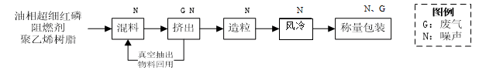
N
N、G
图2-2 红磷阻燃母粒生产工艺流程及产排污环节图
混料：将油相超细红磷阻燃剂和聚乙烯树脂按一定比例（质量比1：1）投加至混料机，混合搅拌均匀。该工序主要污染物为噪声。
挤出：将混合均匀的物料投入双螺杆挤出机中，采用电加热至135~140℃（密胺树脂熔点为300℃，该温度下密胺树脂不分解、不挥发），使聚乙烯树脂融化将红磷包裹其中，然后通过机械拉伸形成条状。该工序主要污染物为颗粒物、油雾、有机废气、噪声。聚乙烯树脂的熔点为120~136℃，加热过程中白油、聚乙烯树脂会产生少量的油雾、有机废气，挤出工序施加真空，真空抽出的物料全部回用，挤出废气经“过滤棉过滤+油雾净化器+UV光催化氧化+活性炭吸附”处理后，通过15m高的排气筒G1排放。
造粒：条状物料通过挤出机配套的刀片切割成颗粒状产品。该工序主要污染物为噪声。
冷却：切割好的产品经风冷至常温。
称量包装：冷却后的产品采用自动包装机进行称量包装。该工序主要污染物为噪声。
项目实际总投资1200万元，资金全部由企业自筹；其中环保投资105万元，占总投资的8.75%。环保投资分项见下表2-6。
表2-6 环保投资一览表 单位：万元
序号 | 类别 | 环保措施 | 环评投资金额（万元） | 实际投资金额（万元）
1 | 废气 | 建设单独的半封闭式（三面封闭）球磨机房 | 10 | 8
1 | 废气 | 振动搅拌粉尘经喷淋装置收集处理 | 5 | 4
1 | 废气 | 挤出工序收集的废气经“喷淋（油雾净化）+UV光催化氧化+活性炭吸附”处理后，通过15m高的排气筒G1排放 | 25 | 32
2 | 废水 | 生产废水经六级沉淀池混凝沉淀处理后回用于生产 | 10 | 12
2 | 废水 | 生活污水经化粪池处理后排入长阳铺镇污水处理厂处理 | 2 | 1
3 | 噪声 | 生产设备基础减震、消声 | 20 | 20
4 | 固废 | 建设一般工业固体废物暂存间，采取防渗漏、防溢流等措施 | 10 | 12
4 | 固废 | 建设危险废物暂存间，采取防渗漏、防溢流等措施。经收集的危险废物交由有资质的单位处置 | 5 | 5
4 | 固废 | 生活垃圾以垃圾桶收集，定期由环卫部门清运处理 | 1 | 1
5 | 环境风险 | 建设事故应急池：钢砼结构，容积约50m³，进行防渗措施；对危险废物暂存间、白油原料仓进行防渗，并设置接液盘和围堰；生产车间固液分离区设置截流沟；按有关规定制定突发环境事件应急预案 | 12 | 10
6 | 总计 |  | 100 | 105

表三：主要污染源、污染物处理和排放
主要污染源、污染物处理和排放
1、废水
项目营运期生产用水主要包括砂磨机冷却用水、保温桶用水、员工工衣洗衣用水、员工洗手用水、挤出机间接冷却用水。其中，保温桶用水、挤出机间接冷却用水全部蒸发损耗掉；砂磨机冷却用水经导流沟导流至循环水池，再抽至循环水塔循环使用；员工工衣洗衣用水、洗手用水经六级沉淀池混凝沉淀处理后，上清液流至循环水池，再抽至循环水塔循环使用。因此，项目营运期生产废水不外排。外排的主要废水源为生活污水。
生活污水：项目生活污水进入化粪池预处理，污染物排放浓度符合《污水综合排放标准》（GB8978-1996）三级标准要求，再通过园区市政污水管网进入长阳铺镇污水处理厂进一步处理达标后排入李山峰溪。
项目生活污水污染源及其环保措施情况统计如下：
表3-1 项目废水污染源及其环保措施情况统计一览表
废水名称 | 污染物种类 | 处理措施 | 排放去向
生活污水 | pH、COD、SS、氨氮、动植物油 | 经化粪池预处理后通过园区市政污水管网进入长阳铺镇污水处理厂进一步处理达标后排入李山峰溪 | 长阳铺镇污水处理厂
生产废水 | pH、色度、TP、COD、SS、氨氮、石油类 | 均处理后循环使用，不外排 | 不外排
2、废气
项目营运期废气污染物排放源主要为红磷阻燃母粒挤出废气、原料拆包产生的粉尘、球磨投料粉尘和振动搅拌产生的颗粒物。
①红磷阻燃母粒挤出废气
红磷阻燃母粒生产过程中，油相超细红磷阻燃剂、聚乙烯树脂在配料、混合、挤出过程中将产生少量的颗粒物和有机废气。此外，由于油相超细红磷阻燃剂中含有白油成分，白油在135~140℃下会形成少量的油雾，油雾的成分非常复杂，通常包括石油中的碳氢化合物、过氧化物、挥发油分等。挤出工序抽出的废气经“喷淋（油雾净化）+UV光催化氧化+活性炭吸附”处理后，再经15m高的排气筒G1排放。
项目无组织排放粉尘主要包括：原料拆包产生的粉尘、球磨投料粉尘以及振动搅拌粉尘。项目设置单独的半封闭式（三面封闭）球磨机房，可减少原料拆包和球磨投料粉尘。项目在振动搅拌过程中也会产生少量的粉尘，项目设置喷淋器进行收集，处理后以无组织排放。
表3-2 项目废气污染源及其环保措施情况统计一览表
废气名称 | 污染物种类 | 排放形式 | 处理措施 | 排放去向
原料拆包产生的粉尘、球磨投料粉尘 | 颗粒物 | 无组织排放 | 设置单独的半封闭式（三面封闭）球磨机房 | 环境空气
振动搅拌粉尘 | 颗粒物 | 无组织排放 | 喷淋 | 环境空气
红磷阻燃母粒挤出废气 | 颗粒物、非甲烷总烃 | 有组织排放 | 经“喷淋（油雾净化）+UV光催化氧化+活性炭吸附”处理后，再经15m高的排气筒G1排放 | 环境空气
3、噪声
本项目噪声主要来自生产设备球磨机、砂磨机、离心机等，噪声源强为70-90dB（A）。项目主要采用选用低噪声设备、基础减振等措施进行降噪的方式削弱源强。
（1）尽量选用低噪声、振动小的生产设备，采取合理布设高噪声设备及利用建筑物屏蔽等措施减少噪声；
（2）在对设备设置减振基础或减振垫的基础上，加强机械设备的日常维护，生产设备要注意润滑，并对老化和性能降低的旧设备进行及时更换，以此降低磨擦，减小噪声强度；对设备定期进行检查和维修。
4、固体废物
项目营运期固体废物主要为废包装材料、废滤袋、布袋除尘器收集的粉尘、车间清扫收集的粉尘、废过滤棉、废吸油纸、废油泥、废活性炭、废润滑油、废UV灯管及生活垃圾等。
①一般工业固体废物
废包装材料：主要为原料包装材料，收集后由原料生产厂家回收利用。
车间清扫收集的粉尘：车间清扫收集的粉尘全部回用于生产。
②危险废物
废活性炭：产生于红磷阻燃母粒挤出废气处理系统，废活性炭属危险废物，其危废类别为“HW49其他废物”，废物代码为“900-039-49烟气、VOCs 治理过程（不包括餐饮行业油烟治理过程）产生的废活性炭，化学原料和化学制品脱色（不包括有机合成食品添加剂脱色）、除杂、净化过程产生的废活性炭”，收集后暂存于危险废物暂存间，委托有资质单位清运处置。
废润滑油：机械设备维修保养将产生废润滑油，废润滑油属危险废物，其危废类别为“HW08废矿物油与含矿物油废物”，废物代码为“900-214-08车辆、轮船及其它机械维修过程中产生的废发动机油、制动器油、自动变速器油、齿轮油等废润滑油”，收集后暂存于危险废物暂存间，委托有资质单位清运处置。
废UV灯管：废UV灯管属危险废物，其危废类别为“HW29含汞废物”，废物代码为“900-023-29生产、销售及使用过程中产生的废含汞荧光灯管及其他废含汞电光源，及废弃含汞电光源处理处置过程中产生的废荧光粉、废活性炭和废水处理污泥”，经收集于危废暂存间储存，委托有资质单位清运处置。
废吸油纸：项目员工工衣洗衣用水经六级沉淀池混凝沉淀处理后，上清液流至循环水池，再抽至循环水塔循环使用。对于沉淀池内漂浮的油分，项目使用吸油纸进行吸附处理。废吸油纸属危险废物，其危废类别为“HW08 废矿物油与含矿物油废物”，废物代码为“900-249-08其他生产、销售、使用过程中产生的废矿物油及沾染矿物油的废弃包装物”，经收集于危废暂存间储存，委托有资质单位清运处置。
废油泥：洗衣用水经六级沉淀池混凝沉淀处理、湿拖把在沉淀池内清洗都会产生少量油泥，废油泥属危险废物，其危废类别为“HW08 废矿物油与含矿物油废物”，废物代码为“900-210-08 含油废水处理中隔油、气浮、沉淀等处理过程中产生的浮油、浮渣和污泥（不包括废水生化处理污泥）”。由于该部分污泥中富含红磷和白油，因此，经定期清捞后回用于生产。
③生活垃圾
项目生活垃圾收集后委托环卫部门清运处置。
项目固体废物污染源及其环保措施情况统计如下：
表3-3 项目固体废物污染源及其环保措施情况统计一览表
固废名称 | 性质 | 处理措施
废包装材料 | 一般固体废物 | 收集后由原料生产厂家回收利用
车间清扫收集的粉尘 | 一般固体废物 | 作为原料回用于生产
生活垃圾 | 一般固体废物 | 经收集后交由当地环卫部门处理
废活性炭、废润滑油、废UV灯管、喷淋沉渣、废吸油纸、废油泥 | 危险废物 | 经收集后暂存于危废暂存间，定期交由有资质单位处置。废油泥经定期清捞后回用于生产。
- 项目变动情况
根据生态环境部办公厅关于印发《污染影响类建设项目重大变动清单（试行）》的通知（环办环评函〔2020〕688号）等有关规定，建设项目的性质、规模、地点、生产工艺和环境保护措施五个因素中的一项或一项以上发生可能导致重大变动的情况，且可能导致环境影响显著变化（特别是不利环境影响加重）的，界定为重大变动。
对照环评和环评批复，本项目性质、生产工艺、规模、地点均符合环评及环评批复要求，不涉及建设项目的性质、规模、地点、生产工艺等因素的变动，与环评一致；项目变动情况见表3-4。
表3-4 项目变动情况一览表
序号 | 类别 | 变动清单 | 实际建设情况 | 备注
1 | 性质 | 建设项目开发、使用功能发生变化的。 | 项目为新建项目，属于专用化学产品制造 | 无变动
2 | 规模 | 生产、处置或储存能力增大30%及以上的。 | 项目实际产量年产油相超细红磷阻燃剂4000吨（其中2000吨直接外售、2000吨用于生产红磷阻燃母粒）、红磷阻燃母粒4000吨，生产规模、生产工艺、处置、储存能力未变化 | 无变动
3 | 规模 | 生产、处置或储存能力增大，导致废水第一类污染物排放量增加的 | 项目生产规模、生产工艺、处置、储存能力未变化，不属于重大变更 | 无变动
4 | 规模 | 位于环境质量不达标区的建设项目生产、处置或储存能力增大，导致相应污染物排放量增加的（细颗粒物不达标区，相应污染物为二氧化硫、氮氧化物、可吸入颗粒物、挥发性有机物；臭氧不达标区，相应污染物为氮氧化物、挥发性有机物；其他大气、水污染物因子不达标区，相应污染物为超标污染因子）；位于达标区的建设项目生产、处置或储存能力增大，导致污染物排放量增加10%及以上的。 | 本项目位于环境质量达标区，项目污染物排放量与环评相比未发生变化，不属于重大变动 | 无变动
5 | 地点 | 重新选址；在原厂址附近调整(包括总平面布置变化)导致环境防护距离范围变化且新增敏感点的。 | 项目位置不变，无防护距离变化或敏感点变化 | 无变动
6 | 生产工艺 | 新增产品品种或生产工艺（含主要生产装置、设备及配套设施）、主要原辅材料、燃料变化，导致以下情形之一：  1）新增排放污染物种类的（毒性、挥发性降低的除外）；  2）位于环境质量不达标区的建设项目相应污染物排放量增加的；  3）废水第一类污染物排放量增加的；  4）其他污染物排放量增加10%及以上的。 | 本项目实际产量年产油相超细红磷阻燃剂4000吨（其中2000吨直接外售、2000吨用于生产红磷阻燃母粒）、红磷阻燃母粒4000吨，与环评相比不变，原辅材料使用未发生变化，不会导致新增污染物排放种类与新增污染物排放量 | 无变动
7 | 生产工艺 | 物料运输、装卸、贮存方式变化，导致大气污染物无组织排放量增加10%及以上的。 | 物料运输、装卸、贮存方式无变化 | 无变动
8 | 环境保护措施 | 废气、废水污染防治措施变化，导致第 6条中所列情形之一（废气无组织排放改为有组织排放、污染防治措施强化或改进的除外）或大气污染物无组织排放量增加10%及以上的。 | 项目振动搅拌废气处理措施由布袋除尘器变动为喷淋除尘；挤出废气处理措施由“过滤棉过滤+油雾净化器+UV光催化氧化+活性炭吸附”变动为“喷淋（油雾净化）+UV光催化氧化+活性炭吸附”；废水污染防治措施相较环评未变化，不会导致污染物排放量增加 | 无重大变动
9 | 环境保护措施 | 新增废水直接排放口；废水由间接排放改为直接排放；废水直接排放口位置变化，导致不利环境影响加重的 | 项目生产废水经混凝沉淀处理后回用，不外排；生活污水经化粪池处理后纳入长阳铺镇污水处理厂处理，废水排放方式、排放口无变化 | 无变动
10 | 环境保护措施 | 新增废气主要排放口（废气无组织排放改为有组织排放的除外）；主要排放口排气筒高度降低10%及以上的。 | 项目未新增废气排放口或排气筒高度降低10%及以上 | 无变动
11 | 环境保护措施 | 噪声、土壤或地下水污染防治措施变化，导致不利环境影响加重的。 | 噪声、土壤或地下水污染防治措施无变化 | 无变动
12 | 环境保护措施 | 固体废物利用处置方式由委托外单位利用处置改为自行利用处置的（自行利用处置设施单独开展环境影响评价的除外）；固体废物自行处置方式变化，导致不利环境影响加重的。 | 废包装材料收集后由原料生产厂家回收利用；喷淋沉渣、车间清扫收集的粉尘全部回用于生产；喷淋沉渣、废吸油纸、废活性炭、废润滑油、废UV灯管等分类收集于危废暂存间储存，委托有资质单位规范处置；废油泥经定期清捞后回用于生产，项目固废处理方式未发生变化 | 无变动
13 | 环境保护措施 | 事故废水暂存能力或拦截设施变化，导致环境风险防范能力弱化或降低的。 | 无变化 | 无变动
对照《污染影响类建设项目重大变动清单（试行）》的通知（环办环评函〔2020〕688号），本项目无重大变动。
6、环保设施投资及“三同时”落实情况
本项目实际总投资1200万元，其中环保投资105万元，占总投资的8.75%。
表3-5 项目环评批复“三同时”落实情况一览表
项目 | 环评批复要求 | 实际落实情况 | 是否符合
废水处置要求 | 强化废水污染防治。按照“雨污分流”“污污分流”原则，生产废水经混凝沉淀处理后回用，不外排；生活污水一起经化粪池有效处理达到《污水综合排放标准》（GB8978-1996）中的三级标准后纳入长阳铺镇污水处理厂处理。 | 已落实“雨污分流”“污污分流”，生产废水经混凝沉淀处理后回用，不外排。生活污水经化粪池处理后纳入长阳铺镇污水处理厂处理。 | 符合
废气处置要求 | 严格控制废气污染物排放。设置单独的三面封闭球磨房，无组织废气经布袋除尘器收集处理后排放；有组织废气经“过滤棉过滤+油雾净化器+UV光催化氧化+活性炭吸附”处理后，再经15m高的排气筒高空排放，废气排放浓度应满足《大气污染物综合排放标准》（GB16297-1996）表2相关浓度限值。 | 已设置单独的三面封闭球磨房，振动搅拌工序无组织废气经喷淋收集处理后排放；挤出工序有组织废气经“喷淋（油雾净化）+UV光催化氧化+活性炭吸附”处理后，再经15m高的排气筒高空排放。 | 符合
噪声防治要求 | 加强噪声控制管理。优化厂区平面布局，选用低噪声设备，采取基础减振、消声、建设隔声间等措施进行降噪，确保项目场界噪声满足《工业企业厂界环境噪声排放标准》（GB12348-2008）中3类标准限值要求。 | 本项目采用了低噪声设备，采取隔音、减震、降噪等措施，通过竣工验收监测数据可知，厂界噪声符合GB12348-2008《工业企业厂界环境噪声排放标准》表1中3类标准限值。 | 符合
固废处置要求 | 妥善处置固体废物。按照“减量化、资源化、无害化”原则妥善处置固体废物。废包装材料、废滤袋收集后由原料生产厂家回收利用；布袋除尘器收集的粉尘、车间清扫收集的粉尘全部回用于生产；废过滤棉、废吸油纸、废活性炭、废润滑油、废UV灯管等分类收集于危废暂存间储存，委托有资质单位规范处置；废油泥经定期清捞后回用于生产。 一般工业固体废物执行《一般工业固体废物贮存和填埋污染控制标准》（GB18599-2020），危险废物执行《危险废物贮存污染控制标准》（GB18597-2023），生活垃圾执行《生活垃圾焚烧污染控制标准》（GB18485-2014）。 | 废包装材料收集后由原料生产厂家回收利用；喷淋沉渣、车间清扫收集的粉尘全部回用于生产；喷淋沉渣、废吸油纸、废活性炭、废润滑油、废UV灯管等分类收集于危废暂存间储存，委托有资质单位规范处置；废油泥经定期清捞后回用于生产。 | 符合
其他要求 | 加强企业环境管理，实行清洁生产，全过程控制污染，保持良好的厂容厂貌。加强环境风险防范措施，制订环境风险应急预案，强化风险管理和事故的预防，做好环境风险的巡查、监控等日常管理工作，杜绝环境风险事故发生。 | 已制定环境风险应急预案并于2024年10月31日在邵阳市生态环境局邵阳县分局进行了备案，备案编号为430523-2024-031-L。 | 符合
总量控制要求 | 严格控制污染总量。项目总量控制指标为：非甲烷总烃≤0.486t/a。 | 通过竣工验收监测数据可知，总量控制符合相关要求。 | 符合

表四：建设项目环境影响报告表主要结论及审批部门决定
建设项目环境影响报告表主要结论及审批部门决定：
- 环境影响报告表主要结论
邵阳市鑫腾阻燃新材料科技有限公司红磷阻燃剂建设项目符合国家产业政策、相关规划及“三线一单”要求，在认真落实本次评价提出的污染防治措施及风险防范措施的前提下，项目营运期产生的废水、废气污染物及噪声可达标排放，固体废物可得到合理处置，环境风险可防控。综上所述，从环境保护的角度出发，本项目在拟定地址建设是可行的。
- 审批部门决定：关于《邵阳市鑫腾阻燃新材料科技有限公司红磷阻燃剂建设项目环境影响评价报告表》的批复（邵市环评（3）〔2024〕10号）
项目在设计、建设与营运过程中，应严格执行环保“三同时”制度，确保各项污染物达标排放，并重点做好以下几点：
1、加强施工期管理。施工扬尘采取洒水降尘及道路冲洗清扫措施，确保废气排放满足《大气污染物综合排放标准》(GB16297-1996）无组织排放监控浓度限值要求。施工人员生活污水经化粪池预处理后，通过市政污水管网进入长阳铺镇污水处理厂处理；尽量选用低噪声机械，对高噪声设备进行隔声、减振处理，确保施工噪声符合《建筑施工场界环境噪声排放标准》（GB12523-2011）限值要求。建筑垃圾能回收利用的进行分类回收，不能利用的及时清运至城建部门指定场所统一处理；施工生活垃圾经集中收集后交由当地环卫部门规范处置。
2、强化废水污染防治。按照“雨污分流”“污污分流”原则，生产废水经混凝沉淀处理后回用，不外排；生活污水一起经化粪池有效处理达到《污水综合排放标准》（GB8978-1996）中的三级标准后纳入长阳铺镇污水处理厂处理。
3、严格控制废气污染物排放。设置单独的三面封闭球磨房，无组织废气经布袋除尘器收集处理后排放；有组织废气经“过滤棉过滤+油雾净化器+UV光催化氧化+活性炭吸附”处理后，再经15m高的排气筒高空排放，废气排放浓度应满足《大气污染物综合排放标准》（GB16297-1996）表2相关浓度限值。
4、加强噪声控制管理。优化厂区平面布局，选用低噪声设备，采取基础减振、消声、建设隔声间等措施进行降噪，确保项目场界噪声满足《工业企业厂界环境噪声排放标准》（GB12348-2008）中3类标准限值要求。
5、妥善处置固体废物。按照“减量化、资源化、无害化”原则妥善处置固体废物。废包装材料、废滤袋收集后由原料生产厂家回收利用；布袋除尘器收集的粉尘、车间清扫收集的粉尘全部回用于生产；废过滤棉、废吸油纸、废活性炭、废润滑油、废UV灯管等分类收集于危废暂存间储存，委托有资质单位规范处置；废油泥经定期清捞后回用于生产。 一般工业固体废物执行《一般工业固体废物贮存和填埋污染控制标准》（GB18599-2020），危险废物执行《危险废物贮存污染控制标准》（GB18597-2023），生活垃圾执行《生活垃圾焚烧污染控制标准》（GB18485-2014）。
6、加强企业环境管理，实行清洁生产，全过程控制污染，保持良好的厂容厂貌。加强环境风险防范措施，制订环境风险应急预案，强化风险管理和事故的预防，做好环境风险的巡查、监控等日常管理工作，杜绝环境风险事故发生。
二、严格控制污染总量。项目总量控制指标为：非甲烷总烃≤0.486t/a。
三、环境影响报告表经批准后，建设项目的性质、规模、地点、采用的生产工艺或者防治污染、防止生态破坏的措施发生重大变动的，应当重新报批该项目的环境影响报告表或变更环境影响报告表。自环境影响报告表批复文件批准之日起，如超过5年方决定工程开工建设的，环境影响报告表应当报我局重新审核。
四、项目建成后，在启动生产设施或实际排污之前须严格按照《排污许可管理条例》申请办理排污许可手续。项目竣工后，应当依法开展项目竣工环境保护验收，并接受生态环境主管部门的监督检查。

表五：验收监测质量保证及质量控制
验收检测质量保证及质量控制：
1、检测分析方法及检测仪器
本次验收检测分析方法及使用仪器见表5-1。
表5-1 检测方法及使用仪器统计表
类别 | 检测项目 | 分析方法及标准号 | 分析仪器及编号 | 方法检出限
废水 | pH值 | 《水质 pH值的测定 电极法》  HJ 1147-2020 | PHB-4 便携式pH计/PSTX38-2 | /
废水 | 悬浮物 | 《水质 悬浮物的测定 重量法》  GB 11901-1989 | FA-2004电子天平/PSTS09 | 4mg/L
废水 | 化学需  氧量 | 《水质 化学需氧量的测定 重铬酸盐法》  HJ 828-2017 | HCA-100/10孔COD标准消解器/PSTF28-4 | 4mg/L
废水 | 五日生化需氧量 | 《水质 五日生化需氧量（BOD5）的测定 稀释与接种法》HJ 505-2009 | SPX-250B生化培养箱/PSTS51 | 0.5mg/L
废水 | 氨氮 | 《水质 氨氮的测定 纳氏试剂光度法》 HJ535-2009 | 752紫外可见分光光度计/PSTS50 | 0.025mg/L
废水 | 总磷 | 《水质 总磷的测定 钼酸铵分光光度法》 GB 11893-89 | SP-752紫外可见分光光度计/PSTS07-2 | 0.01mg/L
废水 | 动植物油 | 《水质 石油类和动植物油类的测定 红外分光光度法》 HJ 637-2018 | LT-21C红外分光测油仪/PSTS49 | 0.06mg/L
有组织废气 | 颗粒物 | 《固定污染源废气 低浓度颗粒物的测定 重量法》HJ 836-2017 | HSX-350恒温恒湿称重系统/PSTS31  104/35S十万分之一天平/PSTS18 | 1.0mg/m³
有组织废气 | 非甲烷  总烃 | 《固定污染源废气 总烃、甲烷和非甲烷总烃的测定 气相色谱法》  HJ 38-2017 | GC-9790Ⅱ气相色谱仪/PSTS15-2 | 0.07mg/m³
无组织废气 | 总悬浮颗粒物 | 《环境空气 总悬浮颗粒物的测定 重量法》 HJ 1263-2022 | HSX-350恒温恒湿称重系统/PSTS31  104/35S十万分之一天平/PSTS18 | 0.168mg/m³
无组织废气 | 非甲烷  总烃 | 《环境空气 总烃、甲烷和非甲烷总烃的测定 直接进样-气相色谱法》  HJ 604-2017 | GC-9790Ⅱ气相色谱仪/PSTS15-2 | 0.07mg/m³
噪声 | 厂界环境噪声 | 《工业企业厂界环境噪声排放标准》  GB 12348-2008 | AWA6228多功能噪声分析仪/PSTX03-2 | 30dB（A）
2、质量控制及质量保证
（1）现场监测采用国家现行的标准、监测技术规范的方法；所用采样或监测仪器设备状态正常且均在有效检定周期内。
（2）采样前后对采样仪器进行校准和检查。本次验收噪声采样设备校准记录表见表5-2。
表5-2 噪声仪器校验表
采样日期 | 序号 | 仪器设备  名称 | 校准设备  名称 | 校准值 |  | 校准器标准值 | 允许误差范围 | 结果  评价
 |  |  |  | 昼间 | 夜间 | 校准器标准值 | 允许误差范围 | 结果  评价
5月23日 | 采样前 | AWA6228多功能噪声分析仪/PSTX03-2 | AWA6222A声级校准器（编号：PSTX10-2） | 93.8dB(A) | 93.8dB(A) | 94.0dB(A) | ±0.5dB(A) | 合格
5月23日 | 采样后 | AWA6228多功能噪声分析仪/PSTX03-2 | AWA6222A声级校准器（编号：PSTX10-2） | 93.8dB(A) | 93.8dB(A) | 94.0dB(A) | ±0.5dB(A) | 合格
5月24日 | 采样前 | AWA6228多功能噪声分析仪/PSTX03-2 | AWA6222A声级校准器（编号：PSTX10-2） | 93.8dB(A) | 93.8dB(A) | 94.0dB(A) | ±0.5dB(A) | 合格
5月24日 | 采样后 | AWA6228多功能噪声分析仪/PSTX03-2 | AWA6222A声级校准器（编号：PSTX10-2） | 93.8dB(A) | 93.8dB(A) | 94.0dB(A) | ±0.5dB(A) | 合格
（3）样品采集、运输、保存均按照环境保护部发布的《环境监测质量管理技术导则》（HJ 630-2011）的要求进行。
（4）实验室分析采用国家和行业标准分析方法；所用检测仪器设备状态正常且均在有效检定周期内。
本次检测的现场平行样结果、实验室平行样结果、质控样检测结果如下。
表5-3 现场平行样检测结果表
类别 | 项目 | 样品编码 | 分析结果（mg/L） | 相对偏差(%) | 允许相对偏差(%) | 结果  评价 | 备注
废水 | 化学需  氧量 | PST051901250523025-1 | 254 | 0.8 | ≤10 | 合格 | 现场平行
废水 | 化学需  氧量 | PST051901250523025-1PX | 250
废水 | 化学需  氧量 | PST051901250524025-1 | 237 | 0.4 | ≤10 | 合格 | 现场平行
废水 | 化学需  氧量 | PST051901250524025-1PX | 239
废水 | 氨氮 | PST051901250523025-1 | 22.4 | 1.4 | ≤10 | 合格 | 现场平行
废水 | 氨氮 | PST051901250523025-1PX | 21.8
废水 | 氨氮 | PST051901250524025-1 | 15.2 | 1.3 | ≤10 | 合格 | 现场平行
废水 | 氨氮 | PST051901250524025-1PX | 15.6
废水 | 总磷 | PST051901250523025-1 | 19.9 | 2.1 | ≤5 | 合格 | 现场平行
废水 | 总磷 | PST051901250523025-1PX | 21.4
废水 | 总磷 | PST051901250524025-1 | 18.2 | 2.7 | ≤5 | 合格 | 现场平行
废水 | 总磷 | PST051901250524025-1PX | 17.4

表5-4 实验室平行样检测结果表
类别 | 项目 | 样品编码 | 分析结果（mg/L） | 相对偏差(%) | 允许相对偏差(%) | 结果  评价 | 备注
废水 | 化学需氧量 | PST051901250523028-1 | 372 | 0.8 | ≤10 | 合格 | 实验室平行
废水 | 化学需氧量 | PST051901250523028-1′ | 366
废水 | 化学需氧量 | PST051901250524028-1 | 122 | 1.7 | ≤10 | 合格 | 实验室平行
废水 | 化学需氧量 | PST051901250524028-1′ | 118
废水 | 五日生化需氧量 | PST051901250523025-3 | 84.5 | 0.1 | ≤20 | 合格 | 实验室平行
废水 | 五日生化需氧量 | PST051901250523025-3′ | 84.6
废水 | 五日生化需氧量 | PST051901250524025-3 | 78.7 | 0.3 | ≤20 | 合格 | 实验室平行
废水 | 五日生化需氧量 | PST051901250524025-3′ | 79.2
废水 | 氨氮 | PST051901250523028-1 | 21.4 | 1.2 | ≤10 | 合格 | 实验室平行
废水 | 氨氮 | PST051901250523028-1′ | 21.9
废水 | 氨氮 | PST051901250524028-1 | 17.0 | 1.8 | ≤10 | 合格 | 实验室平行
废水 | 氨氮 | PST051901250524028-1′ | 16.4
废水 | 总磷 | PST051901250523025-1 | 20.5 | 1.5 | ≤5 | 合格 | 实验室平行
废水 | 总磷 | PST051901250523025-1′ | 19.9
废水 | 总磷 | PST051901250524025-1 | 18.2 | 2.2 | ≤5 | 合格 | 实验室平行
废水 | 总磷 | PST051901250524025-1′ | 17.4
有组织废气 | 非甲烷总烃 | PST051901250523006 | 2.68 | 1.1 | ≤15 | 合格 | 实验室平行
有组织废气 | 非甲烷总烃 | PST051901250523006′ | 2.62
有组织废气 | 非甲烷总烃 | PST051901250524004 | 3.25 | 0.3 | ≤15 | 合格 | 实验室平行
有组织废气 | 非甲烷总烃 | PST051901250524004′ | 3.23
无组织废气 | 非甲烷总烃 | PST051901250523010 | 0.56 | 1.8 | ≤20 | 合格 | 实验室平行
无组织废气 | 非甲烷总烃 | PST051901250523010′ | 0.54
无组织废气 | 非甲烷总烃 | PST051901250524012 | 0.52 | 0.0 | ≤20 | 合格 | 实验室平行
无组织废气 | 非甲烷总烃 | PST051901250524012′ | 0.52

表5-5 质控样检测结果（废水）
检测项目 | 批号 | 分析结果（mg/L） | 标准值及不确定度（mg/L） | 结果评价
化学需氧量 | H3009382 | 256 | 250±13 | 合格
化学需氧量 | H3009382 | 249 | 250±13 | 合格
五日生化需氧量 | B22080101 | 116 | 115±5 | 合格
五日生化需氧量 | B22080101 | 114 | 115±5 | 合格
氨氮 | 23DA0334 | 7.11 | 7.25±0.39 | 合格
氨氮 | 23DA0334 | 7.11 | 7.25±0.39 | 合格
总磷 | 2039133 | 0.259 | 0.263±0.012 | 合格
总磷 | 2039133 | 0.266 | 0.263±0.012 | 合格
石油类 | A2404050 | 11.2（μg/mL） | 10.5±0.9（μg/mL） | 合格
表5-6 质控样检测结果（有组织废气）
检测项目 | 批号 | 分析结果（mg/m³） | 标准值及不确定度（mg/m³） | 结果评价
非甲烷总烃 | 21004017 | 36.0 | 36.3±0.73 | 合格
非甲烷总烃 | 21004017 | 36.3 | 36.3±0.73 | 合格
表5-7 质控样检测结果（无组织废气）
检测项目 | 批号 | 分析结果（mg/m³） | 标准值及不确定度（mg/m³） | 结果评价
非甲烷总烃 | 21004017 | 36.0 | 36.3±0.73 | 合格
非甲烷总烃 | 21004017 | 36.3 | 36.3±0.73 | 合格

项目 | 标准滤膜编号 | 标准滤膜初称重量（g） | 标准滤膜现称重量（g） | 标准滤膜重量差（g） | 重量差允许范围（g） | 结果评价
总悬浮颗粒物 | Z-202505 | 0.37884 | 0.37885 | 0.00001 | ±0.0005 | 合格
（5）监测、分析人员经过持证上岗考核。
（6）监测数据和报告严格按照三级审核制度进行审核。

表六：验收监测内容
验收监测内容：

6.1 验收监测期间气象条件
表6-1 验收监测期间气象条件
监测时间 | 天气 | 风向 | 风速 | 气温 | 气压
2025.05.23 | 晴 | 西北 | 1.8-1.9 m/s | 25.2-27.5℃ | 97.5-97.7kPa
2025.05.24 | 晴 | 西北 | 1.9-2.0m/s | 27.7-29.8℃ | 98.2-98.3kPa

6.2 废气排放监测内容
该项目废气排放为分为有组织排放和无组织排放，其中挤出工序废气为有组织排放，其余为无组织排放。监测内容见表6-2，监测点位见附件10。
表6-2 废气检测内容
类别 | 检测点位置 | 测点编号 | 监 测 因 子 | 检测频次
有组织废气 | G1挤出工序废气检测口 | ◎G1 | 颗粒物、非甲烷总烃 | 3次/天，2天
无组织废气 | G2厂界西北侧外3m处（上风向） | ΟG2 | 总悬浮颗粒物、非甲烷总烃 | 3次/天，2天
无组织废气 | G3厂界南侧外3m处（下风向） | ΟG3 | 总悬浮颗粒物、非甲烷总烃 | 3次/天，2天
无组织废气 | G4厂界东南侧外3m处（下风向） | ΟG4 | 总悬浮颗粒物、非甲烷总烃 | 3次/天，2天

6.3废水排放监测内容
本项目仅有生活污水外排。监测内容见表6-3，监测点位见附件10。
表6-3 生活污水检测内容
类别 | 检测点位置 | 测点编号 | 监 测 因 子 | 检测频次
生活污水 | W1生活污水排口 | W1 | pH、悬浮物、COD、BOD₅、氨氮、TP、动植物油 | 4次/天，2天

6.4 厂界噪声监测内容
厂界噪声监测内容见表6-4，具体监测点位见附件10。
表6-4 噪声检测工作内容
检测项目 | 检测点位 | 测点编号 | 检测频次
厂界噪声 | N1厂界东侧外1m处 | ▲N1 | 每天昼、夜各测一次，连续2天
厂界噪声 | N2厂界南侧外1m处 | ▲N2 | 每天昼、夜各测一次，连续2天
厂界噪声 | N3厂界西侧外1m处 | ▲N3 | 每天昼、夜各测一次，连续2天
厂界噪声 | N4厂界北侧外1m处 | ▲N4 | 每天昼、夜各测一次，连续2天

6.5 固废处置调查内容
是否按照“减量化、资源化、无害化”原则妥善处置固体废物。废包装材料是否收集后由原料生产厂家回收利用；车间清扫收集的粉尘是否全部回用于生产；喷淋沉渣、废吸油纸、废活性炭、废润滑油、废UV灯管等是否分类收集于危废暂存间储存，并委托有资质单位规范处置；废油泥是否经定期清捞后回用于生产。

表七：验收监测结果
验收监测期间生产工况记录：
2025年5月23日至24日，湖南谱实检测技术有限公司对邵阳市鑫腾阻燃新材料科技有限公司红磷阻燃剂建设项目开展了验收监测。监测期间，主体工程工况稳定，各污染防治设施运转正常。其验收监测期间生产工况情况如下：
表7-1 项目验收监测期间工况一览表
检测时间 | 项目 | 设计规模 | 实际运行规模 | 运行负荷
2025年5月23日 | 邵阳市鑫腾阻燃新材料科技有限公司红磷阻燃剂建设项目 | 油相超细红磷阻燃剂13.33吨、红磷阻燃母粒13.33吨/d | 油相超细红磷阻燃剂12.67吨、红磷阻燃母粒12.67吨 | 95.00%
2025年5月24日 | 邵阳市鑫腾阻燃新材料科技有限公司红磷阻燃剂建设项目 | 油相超细红磷阻燃剂13.33吨、红磷阻燃母粒13.33吨/d | 油相超细红磷阻燃剂12.67吨、红磷阻燃母粒12.67吨 | 95.00%

验收监测结果：
1、废气监测结果
有组织废气——挤出工序废气检测口监测结果见表7-2。
表7-2 挤出工序废气检测口检测结果 单位：mg/m³
采样  点位 | 检测项目 |  | 检测结果 |  |  |  |  |  | 标准限值
采样  点位 |  |  | 5月23日 |  |  | 5月24日 |  |  | 标准限值
采样  点位 |  |  | 第一次 | 第二次 | 第三次 | 第一次 | 第二次 | 第三次 | 标准限值
G1废气检测口 | 标况流量（m³/h） |  | 4304 | 4332 | 4373 | 4358 | 4398 | 4422 | /
G1废气检测口 | 颗粒物 | 排放浓度（mg/m³） | 7.0 | 6.6 | 8.6 | 7.5 | 8.7 | 8.3 | 120
G1废气检测口 | 颗粒物 | 排放速率（kg/h） | 0.0301 | 0.0286 | 0.0376 | 0.0327 | 0.0383 | 0.0367 | 3.5
G1废气检测口 | 非甲烷总烃 | 排放浓度（mg/m³） | 2.84 | 3.53 | 2.65 | 3.24 | 3.52 | 3.73 | 120
G1废气检测口 | 非甲烷总烃 | 排放速率（kg/h） | 0.0122 | 0.0153 | 0.0116 | 0.0141 | 0.0155 | 0.0165 | 10
表7-2监测结果表明，验收监测期间，挤出废气检测口处监测点位处的颗粒物、非甲烷总烃浓度符合《大气污染物综合排放标准》（GB16297-1996）表2中二级标准限值。
根据本次验收监测实测值计算，公司实际排放量指标比较详见表7-3。
表7-3 验收实测值与总量控制指标对比一览表 单位：t/a
污染物质类别 | 序号 | 污染物名称 | 总量控制指标 | 本次监测结果核算的总量 | 是否符合排放总量控制要求
 |  |  |  | 挤出废气 | 是否符合排放总量控制要求
气型污染物 | 1 | 非甲烷总烃 | 0.486 | 0.1188 | 是
备注：按最大排放速率、年天数300d、每天工作24h计算。
无组织废气监测结果见表7-4。
表7-4 无组织废气监测结果 单位：mg/m³
采样点位 | 检测项目 | 检测结果（mg/m3） |  |  |  |  |  | 标准限值
采样点位 | 检测项目 | 5月23日 |  |  | 5月24日 |  |  | 标准限值
采样点位 | 检测项目 | 第一次 | 第二次 | 第三次 | 第一次 | 第二次 | 第三次 | 标准限值
G2厂界西北侧外3m处（上风向） | 总悬浮颗粒物 | 0.238 | 0.243 | 0.250 | 0.253 | 0.237 | 0.246 | 1.0
G2厂界西北侧外3m处（上风向） | 非甲烷总烃 | 0.55 | 0.44 | 0.49 | 0.47 | 0.54 | 0.52 | 4.0
G3厂界南侧外3m处（下风向） | 总悬浮颗粒物 | 0.334 | 0.348 | 0.354 | 0.329 | 0.353 | 0.337 | 1.0
G3厂界南侧外3m处（下风向） | 非甲烷总烃 | 0.65 | 0.62 | 0.64 | 0.67 | 0.71 | 0.76 | 4.0
G4厂界东南侧外3m处（下风向） | 总悬浮颗粒物 | 0.342 | 0.334 | 0.334 | 0.344 | 0.338 | 0.341 | 1.0
G4厂界东南侧外3m处（下风向） | 非甲烷总烃 | 0.75 | 0.65 | 0.74 | 0.69 | 0.71 | 0.70 | 4.0
表7-4监测结果表明：验收监测期间，本项目无组织废气下风向各监控点监测因子颗粒物、非甲烷总烃浓度符合《大气污染物综合排放标准》（GB16297-1996）表2中无组织排放监控浓度限值。

废水监测结果
生产废水经混凝沉淀处理后回用，不外排。项目生活污水排放口监测结果见表7-5。
表7-5 生活污水排放口检测结果 单位：mg/m³
采样  点位 | 检测  项目 | 检测结果（pH值：无量纲、mg/L） |  |  |  |  |  |  |  | 标准  限值
采样  点位 | 检测  项目 | 5月23日 |  |  |  | 5月24日 |  |  |  | 标准  限值
采样  点位 | 检测  项目 | 第一次 | 第二次 | 第三次 | 第四次 | 第一次 | 第二次 | 第三次 | 第四次 | 标准  限值
W1生活污水排放口 | pH值 | 7.1 | 7.1 | 7.1 | 7.0 | 7.1 | 7.0 | 7.1 | 7.1 | 6-9
W1生活污水排放口 | 悬浮物 | 16 | 15 | 15 | 14 | 16 | 14 | 16 | 15 | 400
W1生活污水排放口 | COD | 254 | 344 | 358 | 369 | 237 | 247 | 112 | 120 | 500
W1生活污水排放口 | BOD5 | 84.6 | 126 | 137 | 136 | 79.0 | 81.6 | 33.9 | 36.6 | 300
W1生活污水排放口 | 氨氮 | 22.4 | 27.8 | 21.0 | 21.6 | 15.2 | 13.2 | 14.2 | 16.7 | 45
W1生活污水排放口 | 总磷 | 20.2 | 20.8 | 21.0 | 20.1 | 17.8 | 16.8 | 17.4 | 16.5 | /
W1生活污水排放口 | 动植物油 | 9.85 | 9.69 | 9.67 | 8.77 | 9.72 | 9.52 | 8.47 | 8.36 | 100
表7-5监测结果表明，验收监测期间，生活污水排放口处监测点位处的pH、悬浮物、COD、BOD5、总磷和动植物油外排浓度符合《污水综合排放标准》（GB 8978-1996 ）表4中三级标准限值；氨氮外排浓度符合《污水排入城镇下水道水质标准》（GB/T31962-2015）表1中B级标准限值。

4、厂界噪声监测结果与评价
厂界噪声监测结果见表7-6。
表7-6 厂界噪声监测结果 单位：dB(A)
检测点位 | 检测结果（Leq：dB（A）） |  |  |  | 标准限值
检测点位 | 5月23日 |  | 5月24日
检测点位 | 昼间 | 夜间 | 昼间 | 夜间 | 昼间 | 夜间
N1厂界东侧外1m处 | 52 | 44 | 53 | 43 | 65 | 55
N2厂界南侧外1m处 | 55 | 44 | 56 | 45 | 65 | 55
N3厂界西侧外1m处 | 54 | 47 | 57 | 43 | 65 | 55
N4厂界北侧外1m处 | 56 | 46 | 56 | 44 | 65 | 55
由表7-6监测结果表明：该项目验收监测期间，厂界东、南、西、北侧昼、夜间噪声等效声级最大值均符合《工业企业厂界环境噪声排放标准》(GB 12348－2008)中3类标准限值。
5、固废调查结果与评价
公司已按照“减量化、资源化、无害化”原则妥善处置固体废物。废包装材料收集后已由原料生产厂家回收利用；车间清扫收集的粉尘已全部回用于生产；喷淋沉渣、废吸油纸、废活性炭、废润滑油、废UV灯管等已分类收集于危废暂存间储存，并委托有资质单位规范处置；废油泥已经定期清捞后回用于生产。

表八：验收检测总结论
验收监测结论：
1、通过此次对该企业的验收监测和调查，得出以下结论：
（1）项目建设地址、产品规模、监测工艺设备、配置等情况与环评报告和环保审批意见要求内容相符。此次验收监测期间，生产设施与环保设施均运转正常。
（2）废气监测结果表明：验收监测期间，挤出废气废气检测口处监测点位处的颗粒物、非甲烷总烃浓度符合《大气污染物综合排放标准》（GB16297-1996）表2中二级标准限值。验收监测期间，本项目无组织废气下风向各监控点监测因子颗粒物、非甲烷总烃浓度符合《大气污染物综合排放标准》（GB16297-1996）表2中无组织排放监控浓度限值。
（3）废水监测结果表明：验收监测期间，生活污水排放口处监测点位处的pH、悬浮物、COD、BOD5、总磷和动植物油外排浓度符合《污水综合排放标准》（GB 8978-1996 ）表4中三级标准限值；氨氮外排浓度符合《污水排入城镇下水道水质标准》（GB/T31962-2015）表1中B级标准限值。
（3）噪声验收监测数据表明：该项目验收监测期间，厂界东、南、西、北侧昼、夜间噪声等效声级最大值均符合《工业企业厂界环境噪声排放标准》(GB 12348－2008)中3类标准限值。
（4）废水处置调查结果表明：公司已按照“雨污分流”原则，修建场区排水和污水处理系统，初期雨水经雨水收集系统收集沉淀处理后综合利用。脱硫除尘废水已经沉淀、中和处理后循环使用，不外排。生活污水已经化粪池处理后用做农肥综合利用，不外排。
（5）固体废物按要求得到了妥善处置。废包装材料收集后已由原料生产厂家回收利用；车间清扫收集的粉尘已全部回用于生产；喷淋沉渣、废吸油纸、废活性炭、废润滑油、废UV灯管等已分类收集于危废暂存间储存，并委托有资质单位规范处置；废油泥已经定期清捞后回用于生产。
2、总结论
总之，该项目在此次验收监测期间，生产设施与各项污染防治设施运转正常。各类固体废物得到了妥善处置；生活污水、有组织废气和厂界无组织废气浓度符合国家相关环保标准的限值要求；同时厂界昼、夜间噪声等效声级符合国家环保标准的限值要求；项目建设已按环评文件批复要求落实到位，已具备建设项目竣工环境保护验收的条件。
3、建议
（1）认真落实各项污染防治措施，确保污染物达标排放；
（2）设专人负责环保设施的运行和管理，保证设施正常运转，避免扰民现象发生。

附件1：建设项目工程竣工环境保护“三同时”验收登记表
填表单位（盖章）：湖南科谱环保科技有限公司 填表人（签字）： 项目经办人（签字）：
建设项目 | 项目名称 |  |  | 邵阳市鑫腾阻燃新材料科技有限公司红磷阻燃剂建设项目 |  |  |  |  |  | 项目代码 |  |  | C2661 |  | 建设  地点 |  | 湖南省邵阳县长阳铺镇长阳铺村工业集中区5栋厂房
建设项目 | 行业类别（分类管理名录） |  |  | 化学试剂和助剂制造 |  |  |  |  |  | 建设性质 |  |  | ☑新建□改扩建□技术改造
建设项目 | 设计生产能力 |  |  | 年产油相超细红磷阻燃剂4000吨、红磷阻燃母粒4000吨 |  |  |  |  |  | 实际生产能力 |  |  | 年产油相超细红磷阻燃剂4000吨、红磷阻燃母粒4000吨 |  |  |  | 环评  单位 |  | 湖南朗誉环保科技有限公司
建设项目 | 环评文件审批机关 |  |  | 邵阳市生态环境局邵阳县分局 |  |  |  |  |  | 审批文号 |  |  | 邵市环评(3)(2024)10号 |  |  |  | 环评文件类型 |  |  |  |  | 报告表
建设项目 | 开工日期 |  |  | 2024年7月 |  |  |  |  |  | 竣工日期 |  |  | 2024年10月 |  |  |  | 排污许可证申领时间 |  |  |  |  | 2024年10月
建设项目 | 环保设施设计单位 |  |  | / |  |  |  |  |  | 环保设施施工单位 |  |  | / |  |  |  | 本工程排污许可证编号 |  |  |  |  | 91430523MADGF6KR14001V
建设项目 | 验收单位 |  |  | 湖南科谱环保科技有限公司 |  |  |  |  |  | 环保设施检测单位 |  |  | 湖南科谱环保科技有限公司 |  |  |  | 验收检测时工况 |  |  |  |  | 95%
建设项目 | 投资总概算（万元） |  |  | 1200 |  |  |  |  |  | 环保投资总概算（万元） |  |  | 100 |  |  |  | 所占比例（%） |  |  |  |  | 8.30%
建设项目 | 实际总投资（万元） |  |  | 1200 |  |  |  |  |  | 实际环保投资（万元） |  |  | 105 |  |  |  | 所占比例（%） |  |  |  |  | 8.75%
建设项目 | 废水治理（万元） |  |  | 13 | 废气治理  （万元） | 44 | 噪声治理  （万元） |  | 20 | 固体废物治理（万元） |  |  | 18 |  |  |  | 绿化及生态  （万元） |  |  | 0 |  | 其它  （万元） |  | 10
建设项目 | 新增废水处理设施能力 |  |  | / |  |  |  |  |  | 新增废气处理设施能力 |  |  | / |  |  |  |  | 年平均工作时 |  |  |  | 2400h/a
运营单位 |  |  | 邵阳市鑫腾阻燃新材料科技有限公司 |  |  |  |  | 运营单位社会统一信用代码（或组织机构代码） |  |  |  |  |  | 91430523MADGF6KR14 |  |  |  | 验收时间 |  |  |  | 2025年5月
污染物排放达标与总量控制（工业建设项目详填） |  | 污染物 |  | 原有排放量(1) | 本期工程实际排放浓度(2) | 本期工程允许排放浓度(3) |  | 本期工程产生量(4) | 本期工程自身削减量(5) |  | 本期工程实际排放量(6) | 本期工程核定排放总量(7) |  | 本期工程“以新带老”削减量(8) |  | 全厂实际排放总量(9) |  | 全厂核定排放总量(10) |  |  | 区域平衡替代削减量(11) |  | 排放增减量(12)
 |  | 废水 |  | / | / | / |  | / | / |  | / | / |  | / |  | / |  | / |  |  | / |  | /
 |  | 废气 |  | / | / | / |  | / | / |  | / | / |  | / |  | / |  | / |  |  | / |  | /
 |  | 氮氧化物 |  | / | / | / |  | / | / |  | / | / |  | / |  | / |  | / |  |  | / |  | /
 |  | 二氧化硫 |  | / | / | / |  | / | / |  | / | / |  | / |  | / |  | / |  |  | / |  | /
 |  | 与项目有关的其他特征污染物 | 非甲烷总烃 | / | 3.73 | 120 |  | / | / |  | 0.1188 | 0.1188 |  | / |  | 0.1188 |  | 0.1188 |  |  | / |  | /
注：1、排放增减量：（+）表示增加，（-）表示减少。2、(12)=(6)-(8)-(11)，（9）= (4)-(5)-(8)-(11) +(1)。3、计量单位：废水排放量——万吨/年；废气排放量——万标立方米/年；工业固体废物排放量——万吨/年；水污染物排放浓度——毫克/升；大气污染物排放浓度——毫克/立方米；水污染物排放量——吨/年；大气污染物排放量——吨/年

附件2：委托函
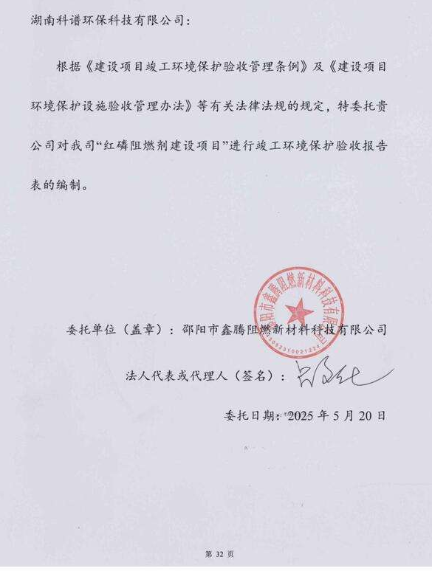

附件3：环评批复
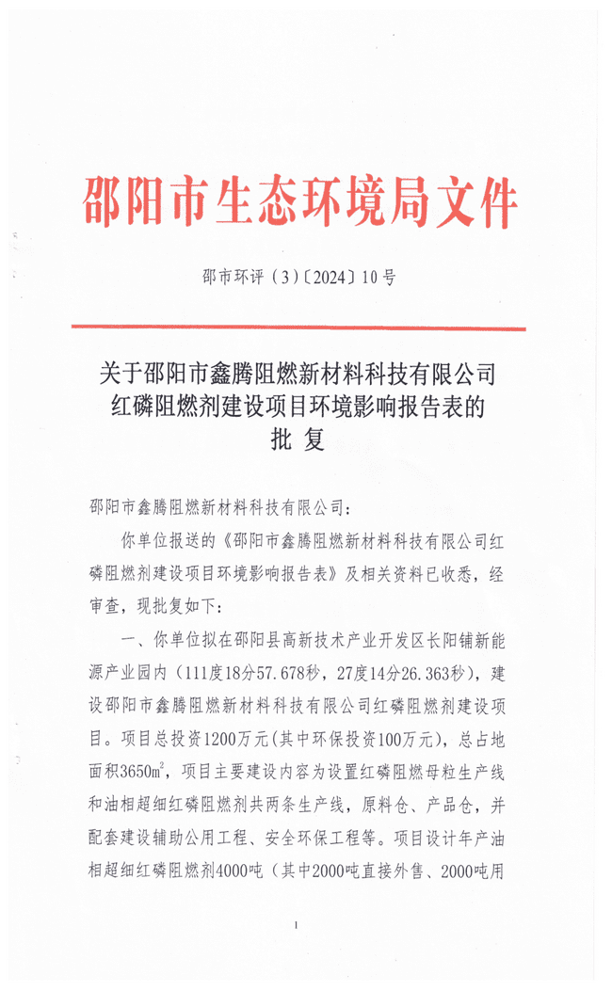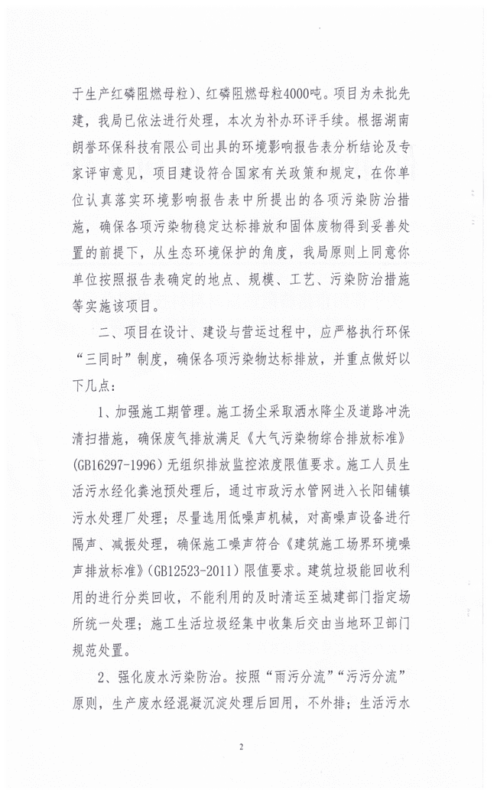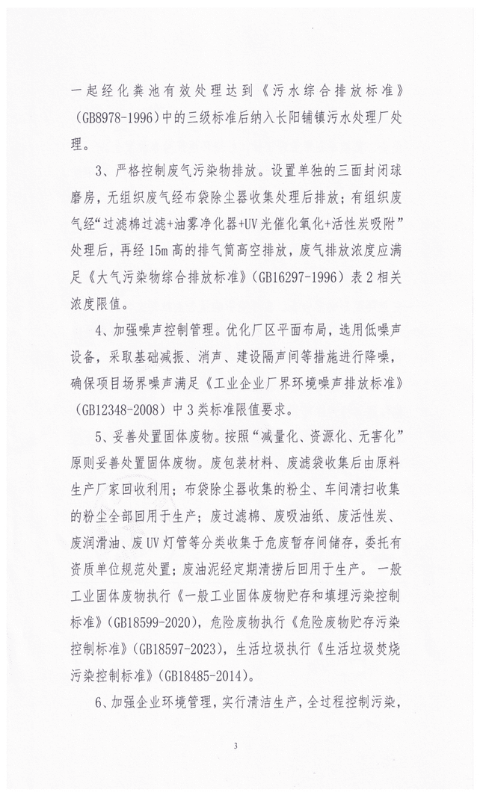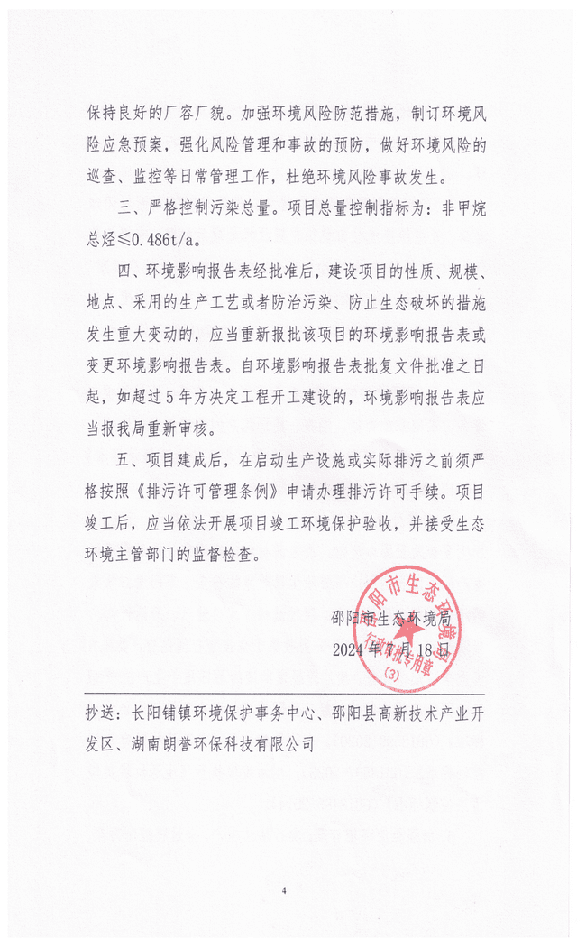

附件4：排污许可证
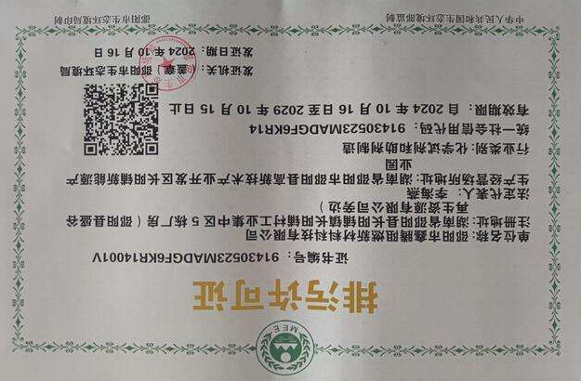

附件5：应急预案备案表
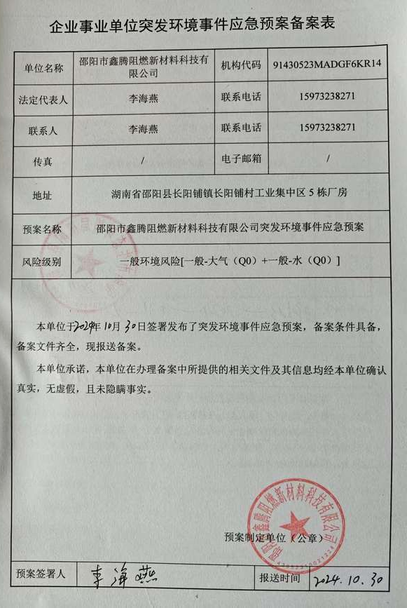
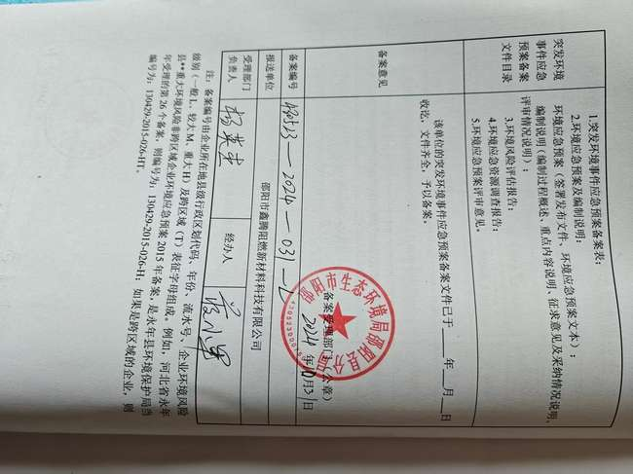

附件6：检测单位资质能力表
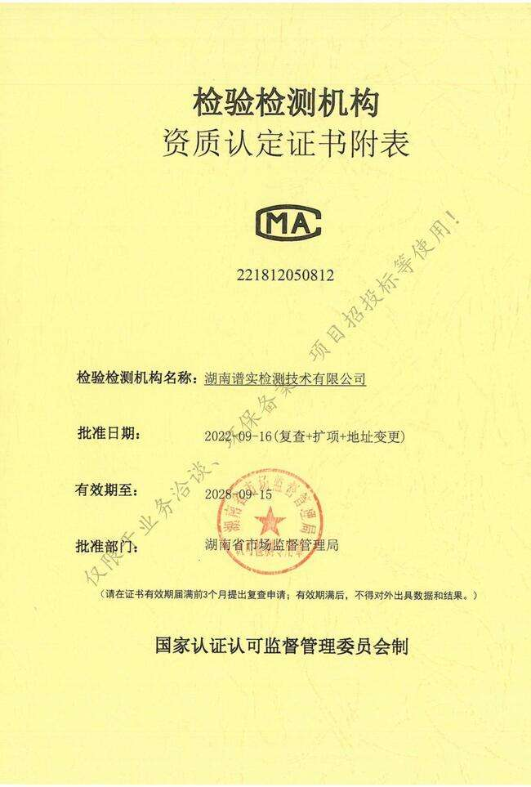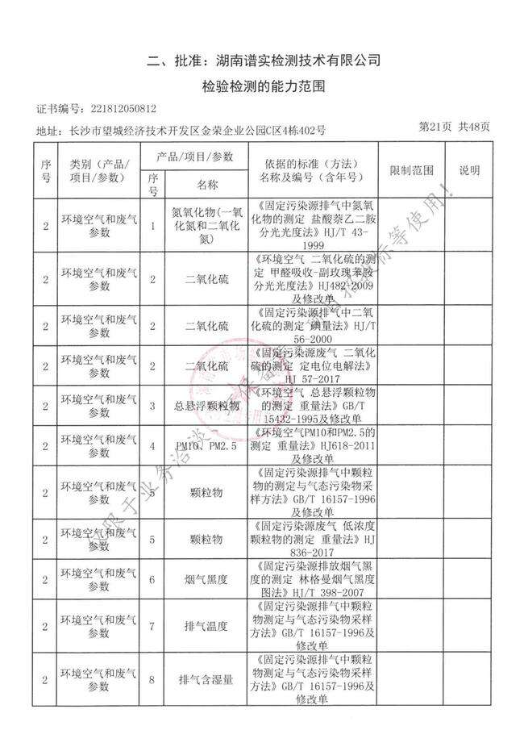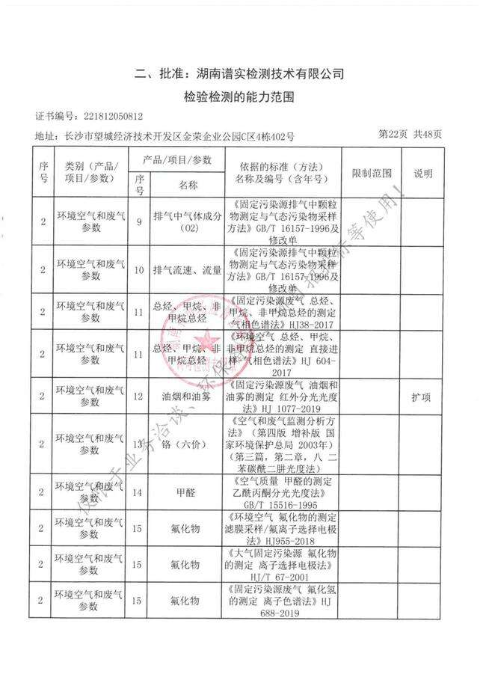

附件7：监测、分析人员资质
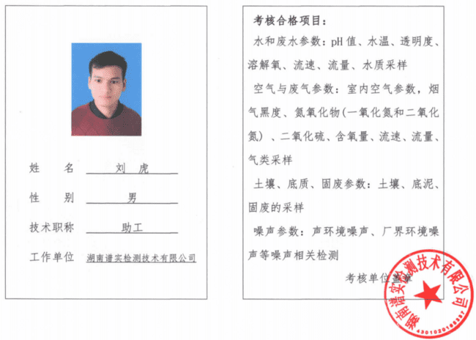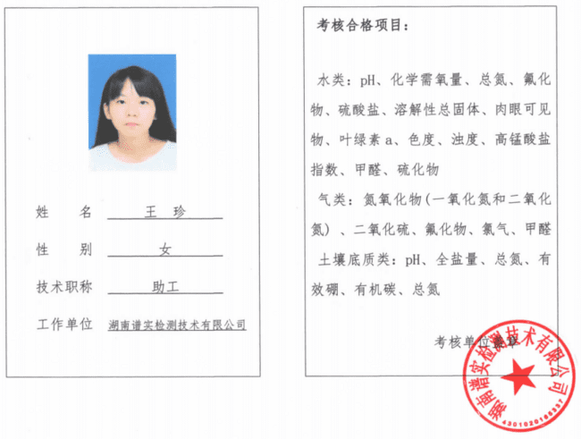

附件8：现场照片
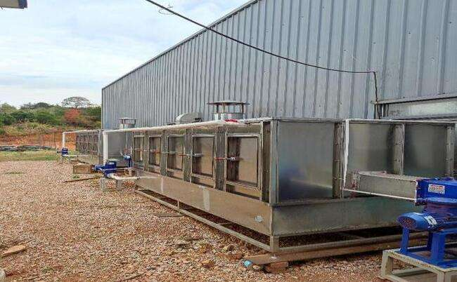 | 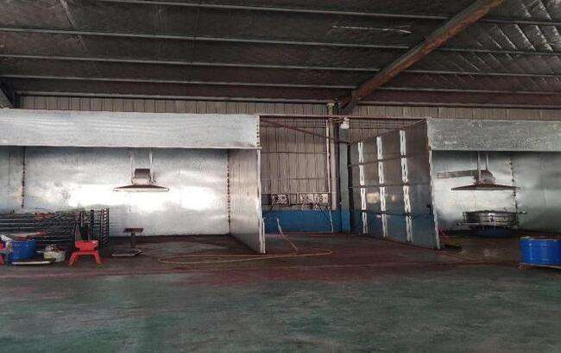
搅拌废气处理设施 | 包装机
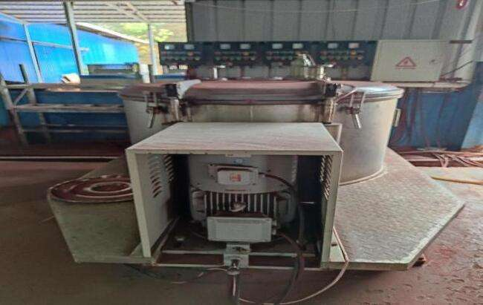 | 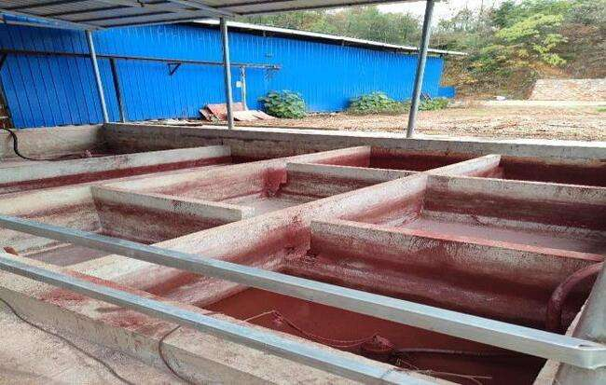
离心机 | 废水处理设施
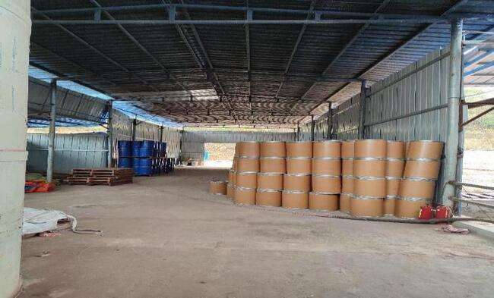 | 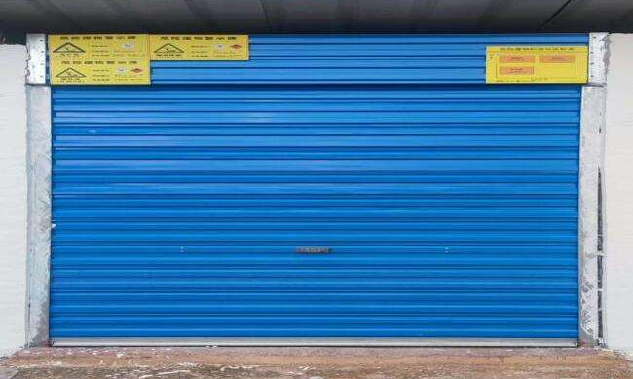
成品储存区 | 危废暂存间
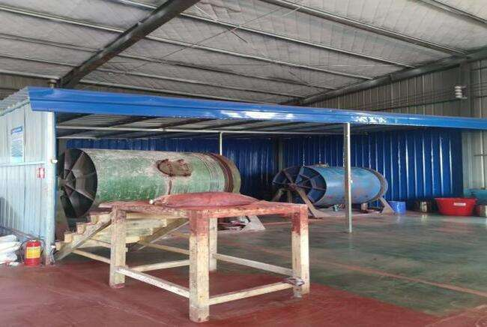 | 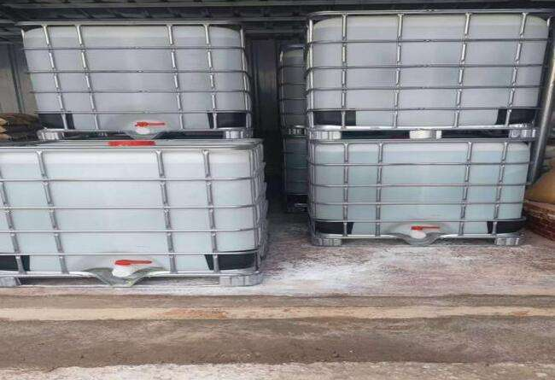
三面封闭球磨房 | 白油储存区及围堰

附件9：项目地理位置图

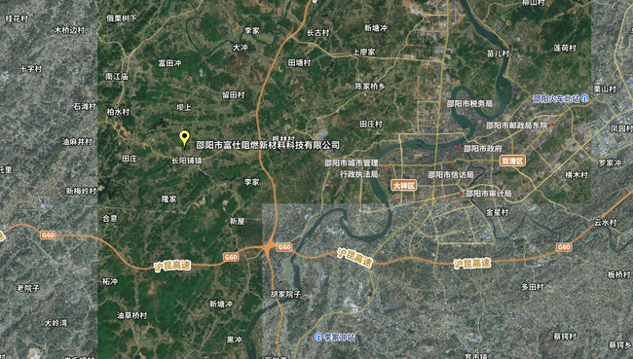

附件9：平面布置图
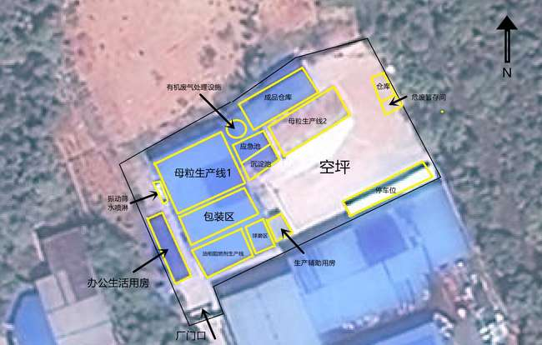

附件10：监测点位图
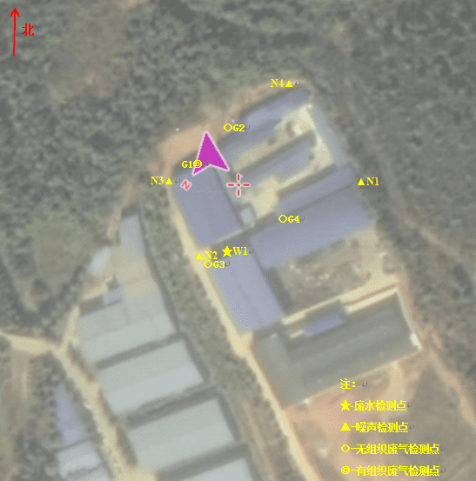

附件11：检测报告


